**养车无忧**

a项目信息：

养车无忧： https://mobile.yangche51.com/

1、项目进度：

https://docs.qq.com/sheet/DY1ZJaUdUQmFRZk9p?tab=BB08J2&c=A3A0A0

2、代码仓库：https://gitee.com/maozongmin/keepcar

3、接口文档：

https://documenter.getpostman.com/view/9805224/SWTEbFma

<https://documenter.getpostman.com/view/9805224/SWTEbFma?version=latest>

4、旧版：http://mm.yangche51.com/

5、蓝狐：<https://lanhuapp.com/url/KXhWR> 蓝狐密码: go9n

6、需要登入的页面同一加入 auth

7、中间件 检验登入 的方法 store.getters['auth/check']

8、获取用户信息的方法store.getters['auth/user']

注意事项：

一定不能在登入状态的页面 加上 游客中间件

比如 登入，手机登入，忘记密码

Middleware:”guset”

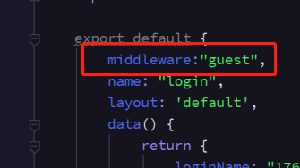

第三方登录：

微信登录：

博客

<https://blog.csdn.net/weixin_42065713/article/details/103804525>

文档：

<https://www.cnblogs.com/kelly2017/p/7359509.html>

**经纪人**

**日期： 2020-02-21**

<https://lanhuapp.com/url/tFGIK-u4mgd>

<https://lanhuapp.com/url/tFGIK-u4mgd>

小程序名称：最导导师

appid: wx80658d1415435e47

密钥： f92b2ef0d5cd5090ff6d36a919553803

账号: 2020170908@qq.com

密码： wym102327zwg

git仓库地址：120.76.211.129:/home/git/broker.git

yuankun

yuankun@123

拉代码：

地址：git clone [git@120.76.211.129:/home/git/broker.git](mailto:git@120.76.211.129:/home/git/broker.git)

密码：qwe123@ts

API文档记录：

<https://docs.qq.com/sheet/DT1VNcEhLTEdESkpE?tab=BB08J2&c=E2A0A0>

技术栈： vue uniapp colorui

经纪人：

蓝湖：

<https://lanhuapp.com/url/tFGIK-0UObK>

可以提交生成账单的状态：

1. 来源杂费的：status 为草稿 和已确认

报名立即交费，

状态：还是有待付款

学生可以找导师报名，

导师觉得学生好，也可以发起邀请

学生进入小程序，可以看到导师的合集，1-1

个人：学生和导师哪些必填可以再发一下吗？

手机和实名认证必须的，学校也要认证，才能报名

导师--我的班级

学生--我的学习

但是页面是一样的

日期：2020年3月15日 写到这里

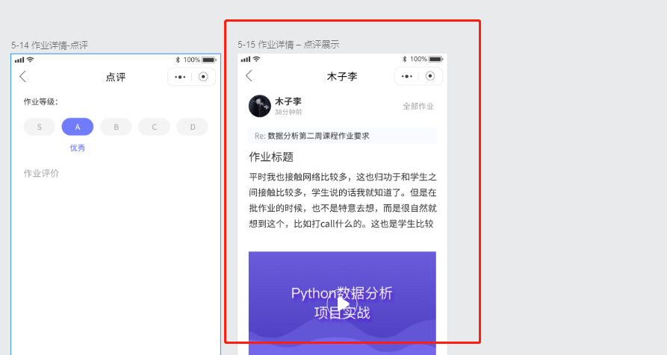

**发送消息页面思路：**

**使用插槽slot方法：**

**子组件负责展示内容，留一个slot插槽，**

**当父组件点击发送一条消息的时候就调用子组件，将信息放入子组件的插槽位置里。**

**例子：弹窗**

**子组件：slot标签里可以写默认的内容，如果父组件传值过来，就回替换默认的内容**

1. **父组件：**

**1）v-slot:插槽名称（具名插槽），其实是插槽的语法糖**

**2）v-slot:default默认插槽--匿名插槽（也可以不写）**

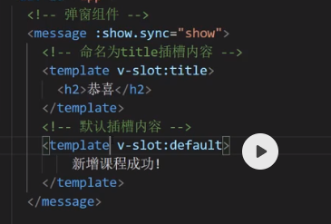

**2、子组件**

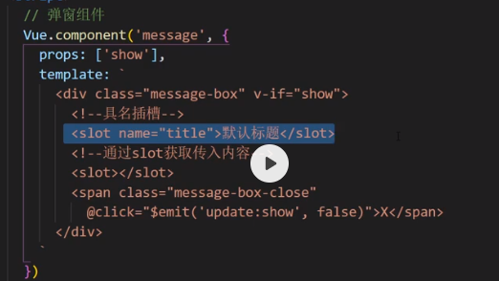

**Title:也可以在内部-子组件 定义**

**v-slot:title= “slotProps” 获取子组件在slot上定义的title 参数slotProps（存放了子组件的title)**

**slotProps.title 访问子组件的title**

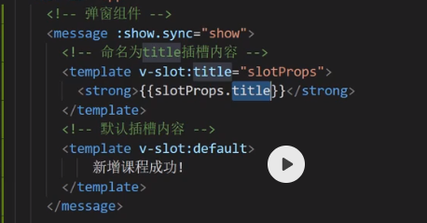

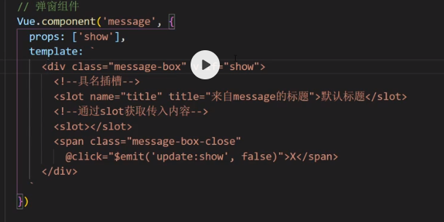

封装表单组件、input和textarea

关于导师和学生的页面：

1、第一行

界面：

1-10 导师个人页----我要报名，弹出1-12，选择课程，直接购买？

1-11 微专业 ---我要报名（直接调用报名接口）